

***Editing Video Menggunakan***

***Adobe Premiere Pro***

**Winastwan Gora S.**

[redaksi@belajarsendiri.com](mailto:redaksi@belajarsendiri.com)

**BAB VII. TEKNIK EDITING TINGKAT LANJUT**

***Lisensi Dokumen :***

*© Hak Cipta 2006 BelajarSendiri.Com*

*Seluruh dokumen ini dapat digunakan, dirubah dan disebarluaskan secara bebas untuk tujuan pendidikan dan non-komersil. Diperkenankan untuk melakukan penulisan ulang tanpa seijin BelajarSendiri.Com*

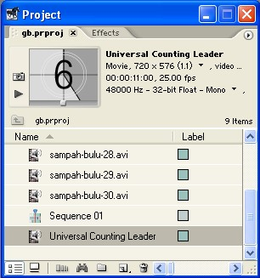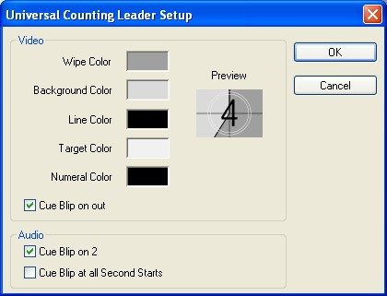

**Memasang Universal Counting Leader**

Untuk menghitung mundur sebelum masuk ke video utama seringkali digunakan

Universal Counting Leader. Untuk membuat Universal Counting Leader caranya :

1. Pilih **File** > **New** > **Universal Counting Leader**.

Gambar 7.1 Tampilan window Universal Counting Leader Setup

2. Maka akan tampil window **Universal Counting Leader Setup**. Kita dapat mengganti warna

jika diinginkan, kemudian aktifkan pilihan **Cue Blip** apabila kita membutuhkan suara beep pada saat hitungan mundur. Kemudian tekan **OK**.

3. Maka clip Universal Counting Leader akan tampil dalam Project Window, untuk memakainya

tinggal lakukan drag and drop ke dalam Timeline Window.

Gambar 7.2 Tampilan Universal Counting Leader di dalam Project Window

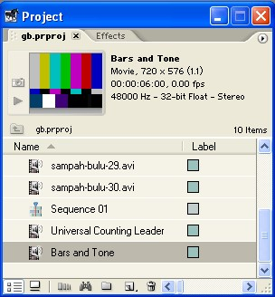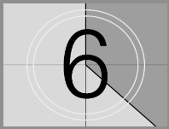

Gambar 7.3 Tampilan clip Universal Counting Leader

**Memasang Clip Bars and Tone**

Selain Universal Counting Leader kita juga dapat menambahkan clip Bars and Tone yang berfungsi untuk alat bantu kalibrasi. Biasanya ditambahkan 6 detik Bars and Tone di awal movie. Untuk membuat Bars and Tone caranya :

1. Pilih File > New > Bars and Tone.

2. Maka clip Bars and Tone akan muncul pada Project Window, untuk memakainya lakukan drag and drop ke dalam Timeline Window.

Gambar 7.4 Tampilan clip Bars and Tone di dalam Project Window

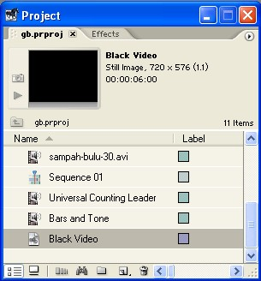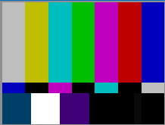

Gambar 7.5 Tampilan clip Bars and Tone

**Membuat Black Video**

Apabila kita ingin menyisipkan background hitam ke dalam video kita dapat menggunakan clip Black Video. Selain itu kita dapat menambahkan clip Black Video ke dalam Timeline pada awal movie dengan tujuan untuk menyediakan waktu bagi proses perekaman movie di video recorder. Untuk membuat Black Video caranya :

1. Pilih File > New > Black Video.

2. Maka clip Black Video akan tampil di dalam Project Window, untuk memakainya lakukan drag and drop ke dalam Timeline Window.

Gambar 7.6 Tampilan clip Black Video di dalam Project Window

**Proses Superimposing**

Setiap clip yang berada dalam Track Video pasti memiliki property transparansi, dalam

Adobe Premiere Pro sebutan untuk transparansi adalah Opacity. Dengan menggunakan

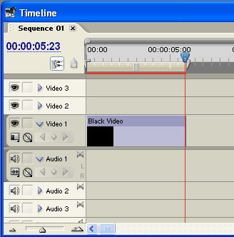

fasilitas Opacity kita dapat menggabungkan dua buah clip yang salah satunya akan dijadikan background, teknik penggabungan inilah yang dinamakan Superimpose. Teknik Superimpose hanya berlaku untuk clip yang berada pada Track Video 2, 3 dan seterusnya. Kita akan berlatih menggunakan teknik Superimposing untuk membuat transisi dissolve secara manual, menggabungkan gambar yang memiliki Alpha Channel dan penggabungan gambar yang tidak memiliki Alpha Channel.

Membuat Transisi Dissolve Secara Manual

Pada latihan ini kita akan mencoba membuat transisi dissolve sederhana menggunakan fasilitas Opacity. Berikut ini langkah-langkahnya :

1. Buat clip Black Video dengan cara pilih File > New > Black Video.

2. Maka clip Black Video akan tampil di dalam Project Window. Kemudian drag clip Black Video ke dalam Timeline Window. Letakkan pada Track Video 1.

Gambar 7.7 Tampilan clip Black Video yang disusun pada Track Video 1 di dalam Timeline Window

3. Selanjutnya drag salah satu clip video yang ada di dalam Project Window ke dalam Timeline

Window, lalu tempatkan pada Track Video 2, buat posisinya overlap dengan clip Black Video, seperti terlihat pada gambar di bawah ini.

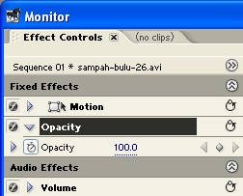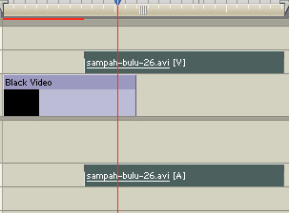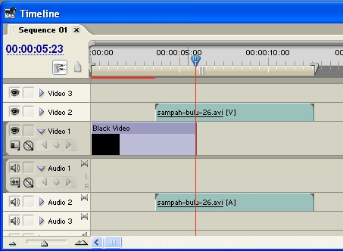

Gambar 7.8 Penyusunan clip video kedua yang diletakkan pada Track Video 2 sengaja dibuat overlap dengan clip Black Video

4. Lalu pilih clip kedua untuk mengaktifkan Tab Effect Controls dengan cara melakukan klik satu

kali pada clip tersebut.

Gambar 7.9 Pemilihan clip kedua

5. Lalu expand pilihan Opacity yang ada pada pilihan Fixed Effects di dalam Tab Effect Controls.

Secara default Opacity akan memiliki nilai 100.

Gambar 7.10 Pilihan Opacity yang ada di dalam Tab Effect Controls

6. Kemudian kita akan memulai proses keyframing, pertama geser Current Time Marker ke

posisi awal clip kedua.

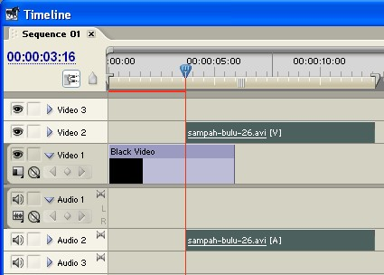

Gambar 7.11 Penggeseran Current Time Marker ke posisi awal clip kedua

7. Kemudian klik tombol Add/Remove Keyframe yang terdapat di sebelah kanan pilihan Opacity

dalam Tab Effect Controls untuk membuat keyframe baru.

Gambar 7.12 Tombol Add/Remove Keyframe

8. Maka akan tercipta sebuah keyframe baru di sebelah kanan. Kemudian ubah nilai Opacity

menjadi 0.

Gambar 7.13 Pembuatan keyframe dan perubahan nilai Opacity

9. Maka tampilan dalam Sequence Monitor Window akan tampak tampilan clip Black Video,

karena Opacity clip video pertama yang berada di Track Video 2 dirubah nilainya menjadi 0.

Gambar 7.14 Tampilan Sequence Monitor Window yang menampilkan clip Black Video

10. Selanjutnya geser Current Time Marker ke posisi waktu akhir clip pertama, seperti pada

gambar dibawah ini

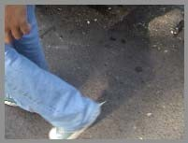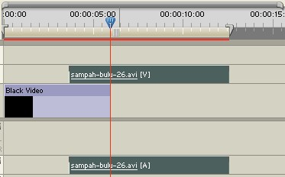

Gambar 7.15 Penggeseran Current Time Marker ke posisi akhir clip pertama

11. Lalu ubah nilai Opacity yang ada di dalam Tab Effect Controls menjadi 100, maka secara

otomatis akan tercipta sebuah keyframe.

Gambar 7.16 Perubahan nilai Opacity dan penambahan keyframe

12. Tampilan Sequence Monitor Window akan tampak seperti pada gambar dibawah ini.

Gambar 7.17 Tampilan clip pada Sequence Monitor Window

13. Maka jika movie dimainkan akan terlihat sebuah transisi dissolve sederhana dari tampilan

hitam kemudian berangsur‐angsur menampilkan clip pertama.

Menggunakan Adobe Photoshop CS Untuk Membuat Clip Yang

Memiliki Alpha Channel

Berbagai produk Adobe dapat diintegrasikan untuk memperoleh hasil kreativitas video yang maksimal. Kali ini kita akan mencoba mengintegrasikan Adobe Photoshop CS dengan Adobe Premiere Pro. Adobe Photoshop CS digunakan untuk membuat title, walaupun dalam Adobe Premiere Pro telah disediakan fasilitas Adobe Title Designer

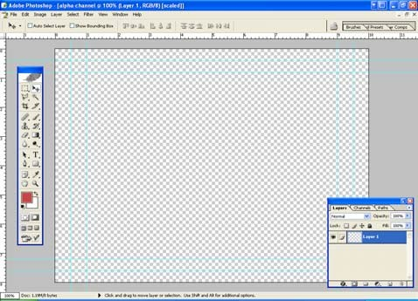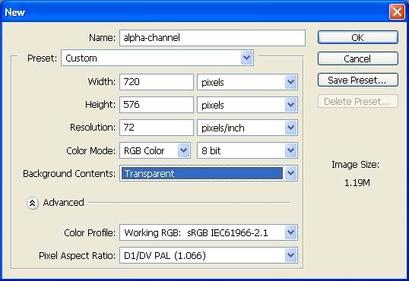

yang akan dijelaskan cara penggunaannya dalam bab berikutnya. Untuk membuat title menggunakan Adobe Photoshop CS caranya :

1. Jalankan aplikasi Adobe Photoshop CS dari Start Menu > All Programs > Adobe Photoshop CS.

2. Buat project baru dengan cara pilih File > New.

3. Maka akan tampil kotak dialog New. Lalu isikan Name = alpha‐channel, Width = 720 pixels, Height = 576 pixels, Resolution = 72 pixels/inch, Color Mode = RGB Color, dan Pixel Aspect Ratio = D1/DV PAL (1.066) kemudian tekan OK.

Gambar 7.18 Kotak dialog New

4. Akan tampil area kerja Adobe Photoshop CS.

Gambar 7.19 Area kerja Adobe Photoshop CS

5. Dengan menggunakan tools yang ada, buat image yang terdiri dari shape dan text. Lalu

simpan dengan nama file produser.psd.

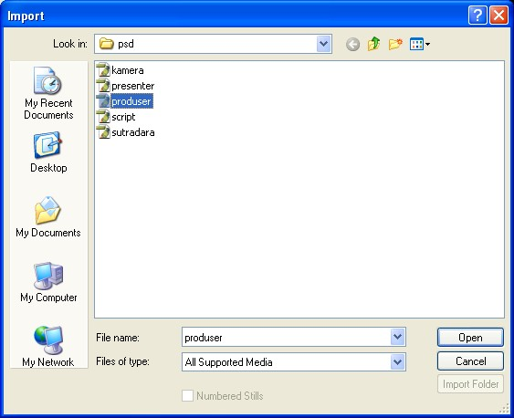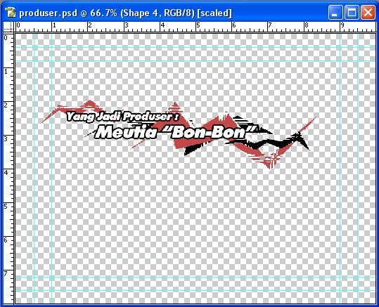

Gambar 7.20 Tampilan file produser.psd dalam Adobe Photoshop CS

Untuk mengetahui cara penggunaan Adobe Photoshop CS lebih lanjut silakan baca buku

yang khusus membahas cara penggunaan Adobe Photoshop CS.

Metode Penggabungan Clip Yang Memiliki Alpha Channel

Selain digunakan untuk membuat transisi sederhana, teknik Superimpose juga dipergunakan untuk menggabungkan clip yang memiliki Alpha Channel. Berikut ini langkah-langkahnya :

1. Import file yang memiliki Alpha Channel, dalam latihan kali ini digunakan file bernama produser.psd (dibuat menggunakan Adobe Photoshop dengan ukuran image 720 x 576 pixel, dengan warna background transparan). Untuk melakukan Import pilih File > Import.

2. Kemudian akan tampil kotak dialog Import, kemudian pilih file produser.psd. Lalu tekan

Open.

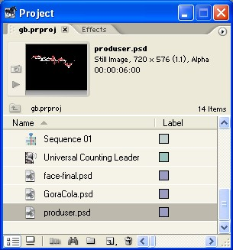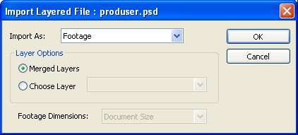

Gambar 7.21 Tampilan window Import

3. Setelah itu akan tampil kotak dialog Import Layered File : produser psd, kemudian pada

pilihan Import As pilih Footage, sedangkan pada Layer Options pilih Merged Layers. Kemudian tekan OK.

Gambar 7.22 Kotak dialog Import Layered File

4. Maka file produser akan tampil di dalam Project Window.

Gambar 7.23 Tampilan clip produser.psd dalam Project Window

5. Kemudian kita akan menyusun clip ke dalam Timeline Window. Langkah pertama, drag salah

satu clip yang ada di dalam Project Window ke dalam Timeline Window, kemudian tempatkan pada Track Video 1. Clip ini akan berfungsi sebagai background.

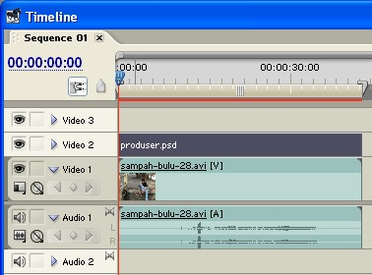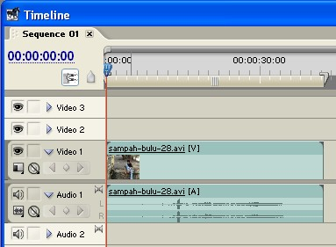

Gambar 7.24 Penyusunan clip pertama yang difungsikan sebagai background



Gambar 7.25 Tampilan clip pertama dalam Sequence Monitor Window

6. Lalu drag clip produser.psd ke dalam Timeline Window, letakkan pada Track Video 2, tepat

diatas clip pertama.

Gambar 7.24 Penyusunan clip produser.psd pada Track Video 2 dalam Timeline Window

7. Maka tampilan movie dalam Sequence Monitor Window akan tampak seperti pada gambar di

bawah ini.



Gambar 7.25 Tampilan produser.psd dalam Sequence Monitor Window

Metode Penggabungan Clip Yang Tidak Memiliki Alpha Channel

Pada latihan ini kita akan mencoba menggabungkan clip yang tidak memiliki Alpha

Channel menggunakan fasilitas Opacity. Kita akan menggabungkan dua clip yaitu clip sampah-bulu-30.avi dan sampah-bulu-26.avi.

Gambar 7.26 Tampilan clip sampah-bulu-30.avi

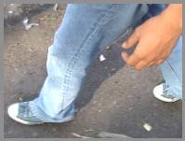

Gambar 7.27 Tampilan clip sampah-bulu-26.avi

Berikut ini langkah-langkahnya :

1. Drag clip sampah‐bulu‐30.avi yang ada dalam Project Window ke dalam Timeline Window,

letakkan pada Track Video 1.

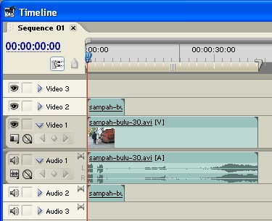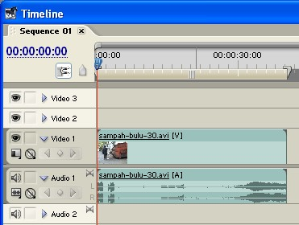

Gambar 7.28 Clip sampah-bulu-30.avi diletakkan pada Track Video 1 dalam Timeline Window

2. Kemudian drag clip sampah‐bulu‐26.avi yang ada dalam Project Window ke dalam Timeline

Window, letakkan pada Track Video 2.

Gambar 7.29 Clip sampah-bulu-26.avi yang diletakkan pada Track Video 2

3. Lalu pilih clip sampah‐bulu‐26.avi yang ada di dalam Timeline Window untuk menampilkan

Tab Effect Controls.

4. Kemudian expand pilihan Opacity yang ada dalam Tab Effects Controls. Selanjutnya ubah nilai

Level menjadi 50.

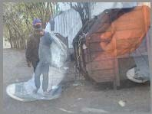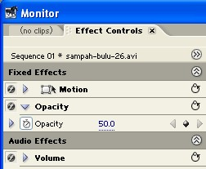

Gambar 7.30 Perubahan nilai Opacity pada clip sampah-bulu-26.avi

5. Maka tampilan movie pada Sequence Monitor Window akan tampak seperti pada gambar di

bawah ini.

Gambar 7.31 Tampilan movie di dalam Sequence Monitor Window

**Bermain Dengan Durasi**

Mungkin suatu saat kita membutuhkan adegan lambat dan adegan yang dipercepat untuk memenuhi tuntutan cerita. Dalam bahasan kali ini kita akan berlatih membuat efek slow motion, fast motion, freeze frame dan reverse motion.

Slow Motion

Slow motion atau adegan lambat pada prinsipnya adalah mengurangi kecepatan dan menambah durasi dari clip asli. Berikut ini langkah-langkah membuat slow motion :

1. Susun salah satu clip yang ada di dalam Project Window ke dalam Timeline Window.

Gambar 7.32 Sebuah clip yang disusun dalam Timeline

2. Kemudian pilih clip tersebut, selanjutnya klik kanan pada clip tersebut. Maka akan tampil pop‐

up menu.

Gambar 7.33 Tampilan pop-up menu

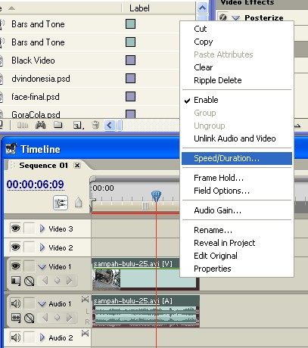

3. Selanjutnya pilih Speed/Duration. Maka akan tampil kotak dialog Clip Speed/Duration.

Gambar 7.34 Kotak dialog Clip Speed/Duration

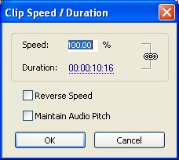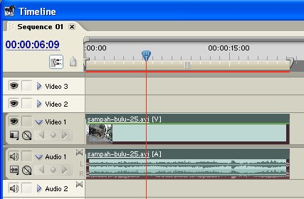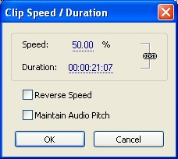

4. Selanjutnya ubah nilai Speed menjadi lebih rendah dari 100%, misalnya 50%.

Gambar 7.35 Perubahan nilai Speed

5. Maka secara otomatis nilai Duration juga mengalami perubahan, yaitu penambahan waktu.

Selanjutnya klik OK.

6. Lalu di dalam Timeline Window juga akan terjadi perubahan durasi dari clip.

Gambar 7.36 Perubahan durasi dari clip yang ada dalam Timeline

7. Jalankan movie dan lihat perubahan yang terjadi.

Fast Motion

Fast Motion disebut juga adegan cepat, pada prinsipnya fast motion adalah menambah kecepatan (speed) dan mengurangi panjang durasi. Berikut ini langkah-langkah untuk membuat fast motion :

1. Susun salah satu clip yang ada dalam Project Window ke dalam Timeline Window.

2. Kemudian klik kanan pada clip tersebut, sehingga akan tampil jendela pop‐up menu.

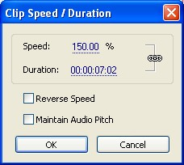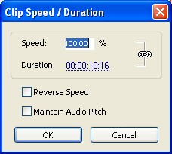

3. Selanjutnya pada jendela pop‐up menu pilih Speed/Duration. Maka akan tampil kotak dialog

Clip Speed/Duration.

Gambar 7.37 Kotak dialog Clip Speed/Duration

4. Untuk membuat fast motion ubah nilai Speed menjadi lebih dari 100%, misalnya 150%. Maka

secara otomatis nilai Duration akan berkurang.

5. Lalu tekan OK.

6. Maka clip yang berada dalam Timeline akan mengalami perubahan waktu berupa pengurangan durasi.

Gambar 7.38 Perubahan nilai Speed dan pengurangan durasi

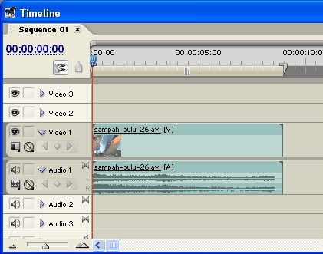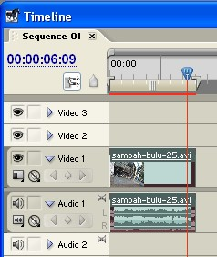

Gambar 7.39 Terjadi pengurangan durasi pada clip yang ada di dalam Timeline Window

Freeze Frame

Freeze frame atau menghentikan klip adalah mode manipulasi waktu yang lain selain fast motion dan slow motion. Dengan menggunakan metode ini kita dapat menghentikan clip di tengah movie untuk kemudian memainkannya lagi. Berikut ini langkah-langkahnya :

1. Susun salah satu clip yang ada dalam Project Window ke dalam Timeline Window.

Gambar 7.40 Clip yang disusun di dalam Timeline Window

2. Kemudian potong clip tersebut tepat ditengah menggunakan Razor Tool yang ada di dalam

Tools Window.

Gambar 7.41 Tombol Razor Tool

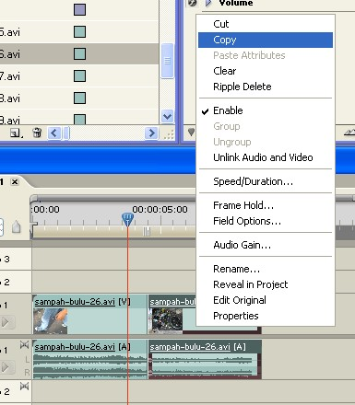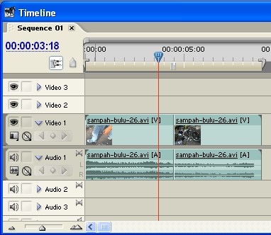

Gambar 7.42 Clip yang dipotong tepat ditengah

3. Lalu klik tombol Selection Tool yang terletak dalam Tools Window.

Gambar 7.43 Tombol Selection Tool

4. Kemudian pilih clip potongan kedua, lalu klik kanan pada clip potongan kedua tersebut. Maka

akan tampil pop‐up menu.

Gambar 7.44 Tampilan pop-up menu

5. Selanjutnya pada pop‐up menu tersebut pilih Copy.

6. Selanjutnya klik pada area kosong pada Track Video 1 di sebelah kanan potongan kedua.

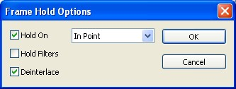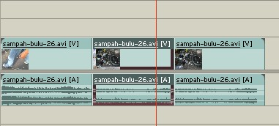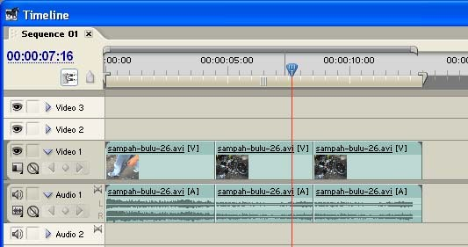

7. Kemudian pada menu pilih Edit > Paste. Maka potongan clip kedua akan diduplikasi dan

tampilan Timeline Window akan tampak seperti pada gambar berikut ini.

Gambar 7.45 Duplikasi potongan kedua dalam Timeline Window

8. Selanjutnya pilih clip yang berada di tengah.

Gambar 7.46 Pemilihan clip yang berada di tengah

9. Kemudian pada menu pilih Clip > Video Options > Frame Hold. Maka akan tampil kotak

dialog Frame Hold Options.

Gambar 7.47 Kotak dialog Frame Hold Options

10. Selanjutnya aktifkan pilihan Hold On dan pada rollout di sebelahnya pilih In Point (untuk

mengatur clip diberhentikan pada In Point, pilihan Out Point akan menghentikan clip pada posisi Out Point). Aktifkan juga pilihan Deinterlace agar ketika clip diberhentikan tidak akan menghasilkan flicker (gambar berkedip). Kemudian tekan OK. Lalu jalankan movie menggunakan tombol Play.

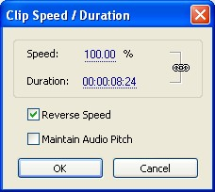

Reverse Motion

Manipulasi reverse motion pada prinsipnya adalah membalik nilai dari kecepatan/speed, kita dapat melakukan pula melakukan fast reverse motion (adegan balik yang dipercepat) atau slow reverse motion (adegan balik yang diperlambat). Berikut ini langkah- langkahnya :

1. Susun sebuah clip ke dalam Timeline Window.

2. Pilih clip tersebut kemudian klik kanan pada clip tersebut sehingga akan tampil pop‐up menu.

3. Pada pop‐up menu pilih Speed/Duration. Maka akan tampil kotak dialog Clip Speed/Duration.

Gambar 7.48 Kotak dialog Clip Speed/Duration

4. Kemudian aktifkan pilihan Reverse Speed untuk membuat reverse motion. Untuk membuat

fast reverse motion ubah nilai Speed menjadi lebih besar dari 100, sedangkan untuk membuat slow reverse motion ubah nilai Speed menjadi kurang dari 100. Pilihan Maintain Audio Pitch berfungsi untuk menstabilkan pitch audio ketika terjadi perubahan nilai Speed dan Duration.

5. Kemudian tekan OK. Jalankan movie dan lihat perubahan yang terjadi.

Menggunakan Rate Stretch Tool

Selain menggunakan cara-cara diatas, proses manipulasi durasi juga dapat dilakukan menggunakan Rate Stretch Tool yang terdapat dalam Tools Window. Dengan menggunakan tool ini kita dapat mempercepat dan memperlambat clip langsung di dalam Timeline. Berikut ini langkah-langkahnya :

1. Susun sebuah clip ke dalam Timeline Window.

2. Kemudian klik tombol Rate Stretch Tool yang terdapat di dalam Tools Window.

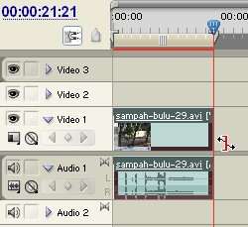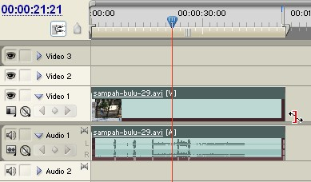

Gambar 7.49 Tombol Rate Stretch Tool

3. Dekatkan kursor pada bagian ujung clip.

Gambar 7.50 Tampilan clip sebelum diatur durasinya menggunakan Rate Stretch Tool

4. Kemudian lakukan klik dan drag untuk mengurangi dan menambah kecepatan. Jika kita

memperpendek clip maka durasi akan menjadi pendek sehingga clip akan dimainkan lebih cepat (fast motion). Tetapi apabila clip kita perpanjang maka durasinya akan bertambah panjang sehingga clip akan dimainkan lebih lambat (slow motion).

Gambar 7.51 Tampilan clip yang diperpendek durasinya (fast motion)

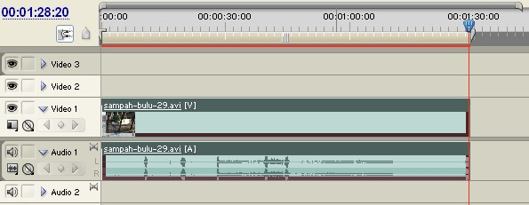

Gambar 7.52 Tampilan clip yang diperpanjang durasinya (slow motion)

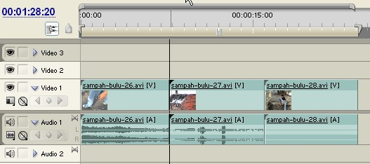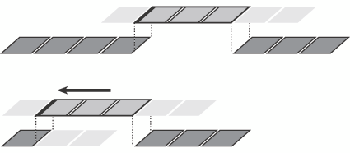

**Koreksi Durasi Clip dalam Timeline**

Apabila kita telah menyusun banyak clip ke dalam Timeline Window, kemudian ingin mengoreksi durasi clip, misalnya memendekkan atau memanjangkan durasi clip yang ada di tengah-tengah, tentu saja koreksi durasi pada clip yang berada di tengah akan mempengaruhi clip-clip yang ada di sampingnya. Adobe Premiere Pro menyediakan berbagai tool untuk melakukan hal ini, yaitu Ripple Edit Tool, Rolling Edit Tool, Slip Edit Tool dan Slide Edit Tool.

Ripple Edit

Pada Ripple Edit durasi clip yang lain yang ada disebelah clip yang diedit durasinya adalah tetap/tidak mengalami perubahan, namun keseluruhan durasi akan berubah menurut banyaknya perubahan durasi dari clip yang diedit.

Gambar 7.53 Prinsip Ripple Edit

Berikut ini langkah-langkah untuk melakukan Ripple Edit :

1. Susun 3 buah clip ke dalam Timeline Window pada Track Video 1 dengan posisi sedemikian

rupa, seperti pada gambar di bawah ini.

Gambar 7.54 Penyusunan 3 buah clip di dalam Timeline Window

2. Kemudian klik tombol Ripple Edit Tool yang ada dalam Tools Window.

Gambar 7.55 Tombol Ripple Edit Tool

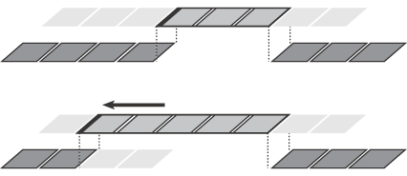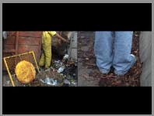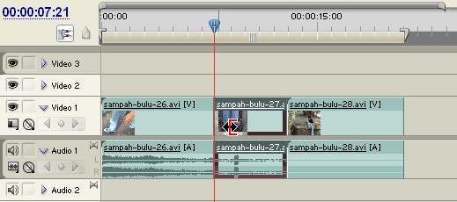

3. Selanjutnya dekatkan kursor ke bagian ujung clip pertama. Kemudian klik dan drag maju

mundur untuk memanjangkan dan memendekkan clip yang berada di tengah/clip kedua.

Gambar 7.56 Perubahan durasi clip kedua menggunakan Ripple Edit Tool

4. Maka dalam Sequence Monitor Window akan tampil 2 frame yang menunjukkan Out Point

clip di sebelah kiri dan In Point clip di sebelah kanan.

Gambar 7.57 Tampilan Sequence Monitor Window ketika dilakukan Ripple Edit

Rolling Edit

Pada Rolling Edit, durasi keseluruhan clip akan dipertahankan/tetap, jadi jika clip yang berada di tengah dipanjangkan atau dipendekkan maka clip-clip yang berada di

sebelahnya akan mengalami penyesuaian.

Gambar 7.58 Prinsip dasar Roll Edit

Berikut ini langkah-langkah untuk melakukan Rolling Edit :

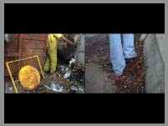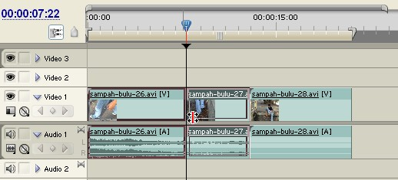

1. Susun 3 buah clip ke dalam Timeline Window pada Track Video 1 dengan posisi sedemikian

rupa, seperti pada gambar di bawah ini.

2. Kemudian klik tombol Ripple Edit Tool yang ada dalam Tools Window.

Gambar 7.59 Tombol Rolling Edit

3. Selanjutnya dekatkan kursor ke bagian ujung clip pertama. Kemudian klik dan drag maju

mundur untuk memanjangkan dan memendekkan clip yang berada di tengah/clip kedua. Perubahan durasi clip kedua tidak akan merubah durasi keseluruhan clip, clip pertama dan ketiga durasinya akan menyesuaikan.

Gambar 7.59 Tampilan Rolling Edit dalam Timeline Window

4. Maka dalam Sequence Monitor Window akan tampil 2 frame yang menunjukkan Out Point

clip di sebelah kiri dan In Point clip di sebelah kanan.

Gambar 7.60 Tampilan Rolling Edit dalam Sequence Monitor Window

Slip Edit

Slip Edit digunakan untuk merubah posisi In Point dan Out Point dari clip yang ada di tengah, durasi clip yang berada di sebelah (clip pertama dan ketiga) tetap, durasi keseluruhan clip juga tidak berubah/tetap.

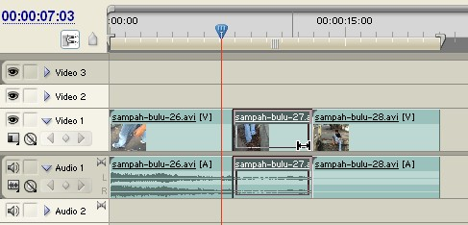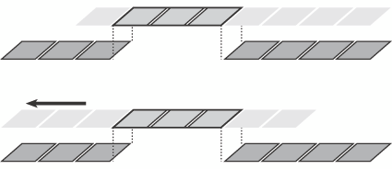

Gambar 7.61 Prinsip dasar Slip Edit

Untuk melakukan Slip Edit kita menggunakan tombol Slip Edit yang berada di dalam

Tools Window.

Gambar 7.62 Tombol Slip Edit

Kemudian kita dapat melakukan klik dan drag pada clip tengah (clip kedua) untuk merubah posisi In Point dan Out Point. Pada perubahan ini durasi clip pertama dan ketiga

akan tetap, durasi keseluruhan juga tetap.

Gambar 7.63 Proses Slip Edit dalam Timeline Window

Pada saat melakukan Slip Edit, Sequence Monitor Window akan menampilkan 2 buah frame besar di bawah dan 2 buah frame kecil di sebelah atas (sudut kiri dan sudut kanan). Dua buah frame besar di bawah menerangkan bahwa frame sebelah kiri merupakan In Point clip kedua dan sebelah kanan merupakan Out Point clip kedua. Sedangkan 2 frame yang berada di atas, di sebelah kiri merupakan Out Point clip pertama dan di sebelah kanan merupakan In Point clip ketiga.

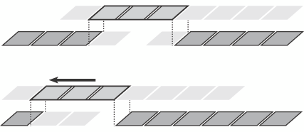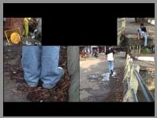

Gambar 7.64 Tampilan Sequence Monitor Window pada saat melakukan Slip Edit

Slide Edit

Slide Edit digunakan untuk menggeser posisi clip dalam Timeline. Pada pilihan Slide

Edit, durasi In Point dan Out Point pada clip kedua (tengah) tidak mengalami perubahan, durasi keseluruhan clip juga tetap.

Gambar 7.65 Prinsip dasar Slide Edit

Untuk melakukan Slide Edit kita menggunakan tombol Slide Edit yang berada di dalam

Tools Window.

Gambar 7.66 Tombol Slide Edit

Kemudian kita dapat melakukan klik dan drag pada clip tengah (clip kedua) untuk merubah posisi clip tersebut. Pada perubahan ini durasi clip pertama dan ketiga akan menyesuaikan, durasi keseluruhan clip akan tetap.

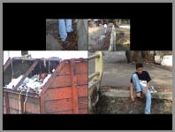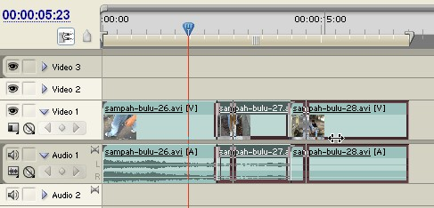

Gambar 7.67 Proses Slide Edit dalam Timeline Window

Pada saat melakukan Slide Edit, Sequence Monitor Window akan menampilkan 2 buah frame besar di bawah dan 2 buah frame kecil di sebelah atas. Dua buah frame besar di bawah menerangkan bahwa frame sebelah kiri merupakan Out Point clip pertama dan sebelah kanan merupakan In Point clip ketiga. Sedangkan 2 frame yang berada di atas, di sebelah kiri merupakan In Point clip kedua dan di sebelah kanan merupakan Out Point

clip kedua.

Gambar 7.68 Tampilan Sequence Monitor Window pada saat melakukan Slide Edit

**Mengenal Lift dan Extract**

Fasilitas Lift dan Extract digunakan untuk menghapus bagian clip yang ada di dalam Timeline Window. Perbedaan dari keduanya adalah Lift akan membiarkan daerah yang terhapus tetap kosong, sedangkan Extract akan mengisi bagian yang kosong tersebut dengan menggeser bagian sebelah kanan clip yang tidak terpotong.

Menggunakan Lift

Berikut ini langkah-langkah menggunakan Lift :

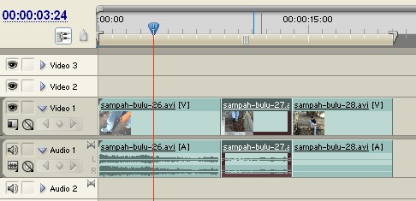

1. Susun 3 buah clip ke dalam Timeline Window pada Track Video 1 dengan posisi sedemikian

rupa, seperti pada gambar di bawah ini.

Gambar 7.69 Susunan clip dalam Timeline Window

2. Lalu tentukan waktu awal pemotongan dengan menggeser Current Time Marker. Kemudian

klik tombol Set In Point yang ada di dalam Sequence Monitor Window untuk menentukan In

Point.

Gambar 7.70 Tombol Set In Point

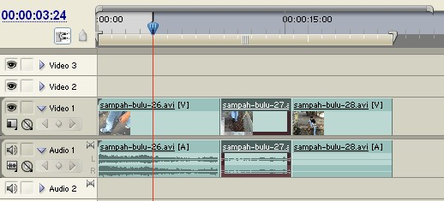

Gambar 7.71 Tampilan Timeline setelah dilakukan Set In Point

3. Kemudian geser Current Time Marker untuk menentukan posisi akhir pemotongan.

Selanjutnya klik tombol Set Out Point yang ada di dalam Sequence Monitor Window.

Gambar 7.72 Tombol Set Out Point

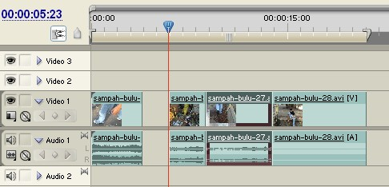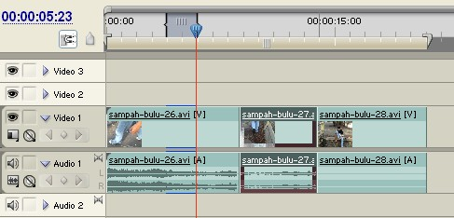

Gambar 7.73 Tampilan Timeline setelah dilakukan Set Out Point

4. Kemudian tekan tombol Lift yang berada di dalam Sequence Monitor Window untuk

melakukan pemotongan.

Gambar 7.74 Tombol Lift

5. Maka hasil pemotongan akan tampak dalam Timeline seperti pada gambar di bawah ini.

Gambar 7.75 Pemotongan clip menggunakan Lift

Menggunakan Extract

Berikut ini langkah-langkah menggunakan Extract :

1. Susun 3 buah clip ke dalam Timeline Window pada Track Video 1 dengan posisi sedemikian rupa, seperti pada gambar di bawah ini.

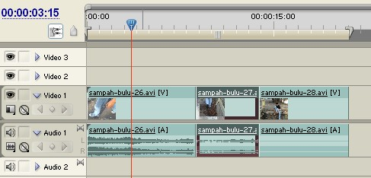

Gambar 7.76 Susunan clip dalam Timeline Window

2. Lalu tentukan waktu awal pemotongan dengan menggeser Current Time Marker. Kemudian

klik tombol Set In Point yang ada di dalam Sequence Monitor Window untuk menentukan In

Point.

Gambar 7.77 Tombol Set In Point

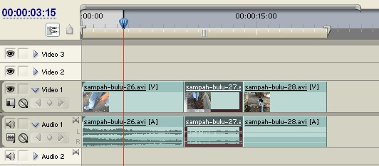

Gambar 7.78 Tampilan Timeline setelah dilakukan Set In Point

3. Kemudian geser Current Time Marker untuk menentukan posisi akhir pemotongan.

Selanjutnya klik tombol Set Out Point yang ada di dalam Sequence Monitor Window.

Gambar 7.79 Tombol Set Out Point

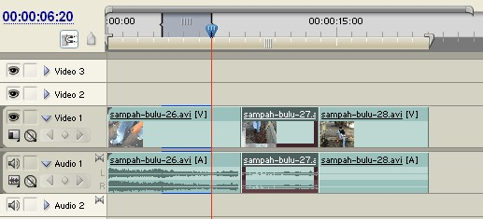

Gambar 7.80 Tampilan Timeline setelah dilakukan Set Out Point

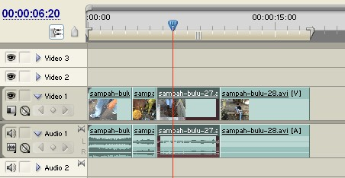

4. Kemudian tekan tombol Extract yang berada di dalam Sequence Monitor Window untuk

melakukan pemotongan.

Gambar 7.81 Tombol Extract

5. Maka hasil pemotongan akan tampak dalam Timeline seperti pada gambar di bawah ini.

Gambar 7.82 Pemotongan clip menggunakan Extract

**Three Point Editing dan Four Point Editing Untuk**

**Menyisipkan Clip**

Untuk menyisipkan clip ke dalam Timeline Window kita dapat menggunakan kedua teknik ini yaitu Three Point Editing dan Four Point Editing.

Three Point Editing

Teknik ini disebut Three Point karena kita menggunakan tiga titik sebagai referensi editing, jadi pertama-tama kita tentukan In Point dan Out Point dari clip yang akan disisipkan dalam Source Monitor Window, kemudian kita tentukan In Point atau Out Point pada Sequence Monitor Window. Berikut ini langkah-langkah teknik Three Point Editing :

1. Susun 3 buah clip ke dalam Timeline Window pada Track Video 1 dengan posisi sedemikian rupa, seperti pada gambar di bawah ini.

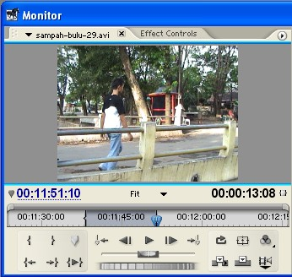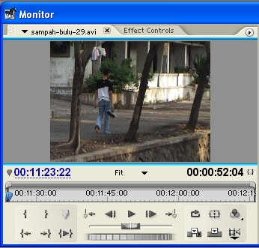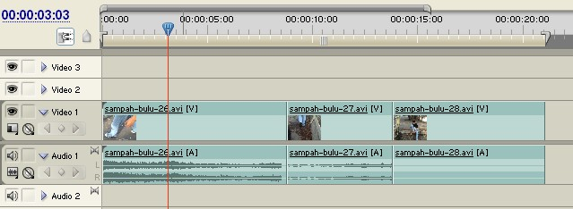

Gambar 7.83 Susunan clip dalam Timeline Window

2. Kemudian klik dua kali pada salah satu clip yang berada didalam Project Window, clip inilah

yang nantinya akan disisipkan ke dalam Timeline.

3. Setelah clip di klik dua kali maka clip tersebut akan ditampilkan di dalam Source Monitor

Window.

Gambar 7.84 Tampilan clip yang akan disisipkan di dalam Source Monitor Window

4. Kemudian tentukan titik In Point dan Out Point menggunakan tombol Set In Point dan Set Out

Point yang ada dalam Source Monitor Window.

Gambar 7.85 Penentuan titik In Point dan Out Point di dalam Source Monitor Window

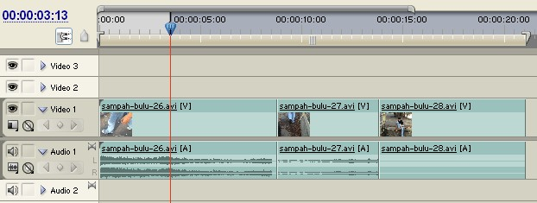

5. Selanjutnya geser Current Time Marker ke lokasi tempat clip akan disisipkan. Lalu klik tombol

Set In Point yang berada dalam Sequence Monitor Window untuk menentukan In Point.

Gambar 7.86 Penentuan posisi In Point dalam Timeline Window

6. Selanjutnya kita dapat menggunakan tombol Insert yang ada di dalam Source Monitor

Window untuk menyisipkan clip ke dalam Timeline.

Gambar 7.87 Tombol Insert

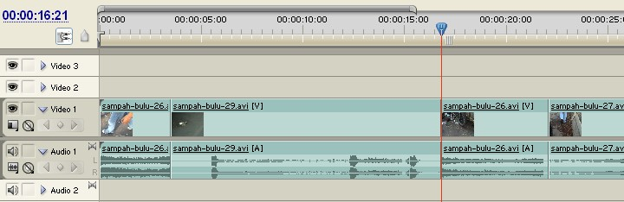

Gambar 7.88 Tampilan penggunaan Insert untuk menyisipkan clip ke dalam Timeline

7. Atau dapat pula menggunakan tombol Overlay yang berada dalam Source Monitor Window

untuk menyisipkan clip ke dalam Timeline.

Gambar 7.89 Tombol Overlay

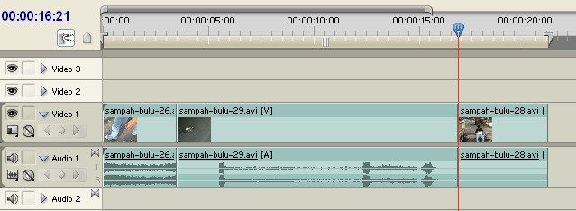

Gambar 7.90 Tampilan penggunaan Overlay untuk menyisipkan clip ke dalam Timeline

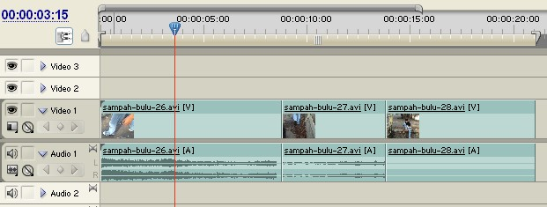

Perbedaan dasar antara Insert dan Overlay adalah, Insert akan menyisipkan clip dengan mengubah panjang durasi keseluruhan clip menjadi bertambah panjang, sedangkan Overlay akan menyisipkan clip tanpa merubah durasi keseluruhan clip, tetapi mengambil porsi durasi dari clip yang ada disebelahnya.

Four Point Editing

Jika dalam teknik Three Point Editing kita gunakan 3 buah titik sebagai referensi, maka pada teknik Four Point Editing akan dipergunakan 4 titik sebagai referensi. Jadi pertama kita tentukan In Point dan Out Point clip yang akan disisipkan di dalam Source Monitor Window, kemudian setelah itu kita tentukan In Point dan Out Point dalam Sequence Monitor Window. Berikut ini langkah-langkah menggunakan Four Point Editing :

1. Susun 3 buah clip ke dalam Timeline Window pada Track Video 1.

Gambar 7.91 Susunan clip dalam Timeline Window

2. Kemudian klik dua kali pada salah satu clip yang berada didalam Project Window, clip inilah

yang nantinya akan disisipkan ke dalam Timeline. Maka clip tersebut akan tampil di dalam

Source Monitor Window.

3. Kemudian tentukan In Point dan Out Point pada clip yang berada di dalam Source Monitor

Window menggunakan tombol Set In Point dan Set Out Point.

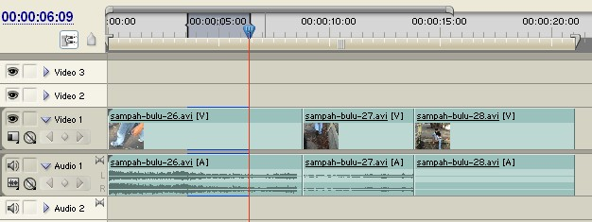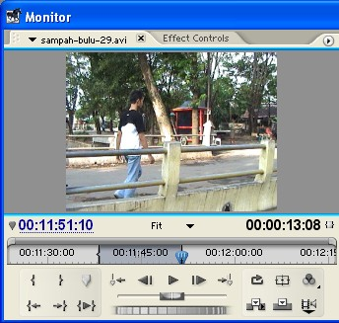

Gambar 7.92 Penentuan titik In Point dan Out Point di dalam Source Monitor Window

4. Lalu geser Current Time Marker untuk menentukan posisi In Point dalam Timeline. Setelah itu

klik tombol Set In Point yang ada di dalam Sequence Monitor Window.

5. Kemudian geser Current Time Marker untuk menentukan posisi Out Point dalam Timeline.

Selanjutnya klik tombol Set Out Point yang berada di dalam Sequence Monitor Window.

Gambar 7.93 Penentuan titik In Point dan Out Point di dalam Timeline Window

6. Selanjutnya klik tombol Insert yang berada di dalam Source Monitor Window.

Gambar 7.94 Tombol Insert

7. Karena clip yang akan disisipkan memiliki durasi yang lebih panjang dari area dalam Timeline

Window, maka akan tampil kotak dialog Fit Clip yang menawarkan 5 solusi. Lalu pilih salah satu solusi dalam Option, kemudian tekan OK.

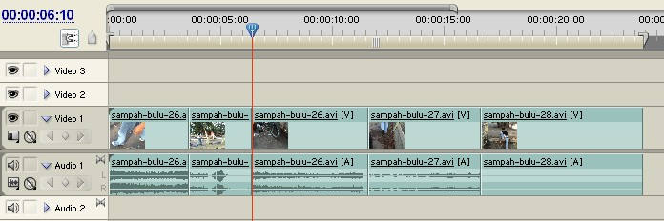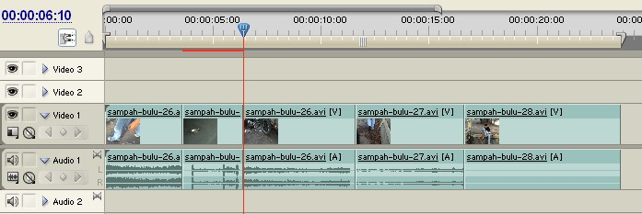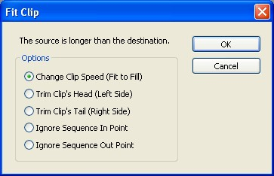

Gambar 7.95 Kotak dialog Fit Clip

8. Jika pilihan Change Clip Speed dipilih maka clip akan di sesuaikan durasinya (di‐stretch)

untuk memenuhi area yang kosong.

Gambar 7.96 Tampilan pilihan Change Clip Speed dalam Timeline

9. Jika pilihan Trim Clip’s Head dipilih maka clip yang disisipkan akan di trimming dari sisi

kiri/depan sesuai dengan durasi area yang kosong.

Gambar 7.97 Tampilan pilihan Trim Clip’s Head dalam Timeline

10. Jika pilihan Trim Clip’s Tail dipilih maka clip yang disisipkan akan di trimming dari sisi

kanan/belakang sesuai dengan durasi area yang kosong.

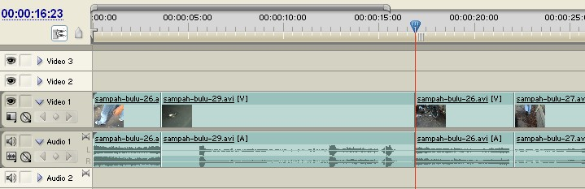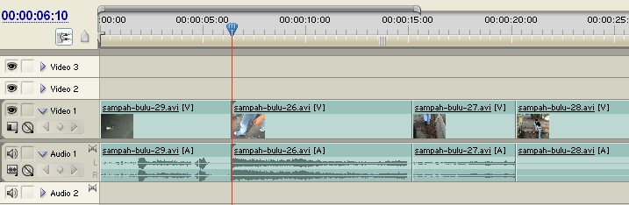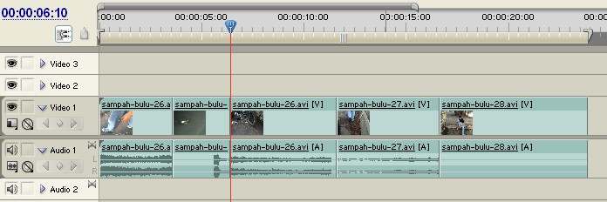

Gambar 7.97 Tampilan pilihan Trim Clip’s Tail dalam Timeline

11. Jika pilihan Ignore Sequence In Point dipilih maka clip akan disisipkan pada bagian awal

Timeline atau posisi 00:00:00:00 kemudian clip tersebut akan di trimming sampai posisi Out

Point dalam Timeline Window.

Gambar 7.98 Tampilan pilihan Ignore Sequence In Point dalam Timeline

12. Jika pilihan Ignore Sequence Out Point dipilih maka clip akan disisipkan pada titik In Point

dalam Timeline, kemudian durasi clip yang disisipkan tidak mengalami perubahan durasi dan mengisi area kosong dengan mendorong clip yng ada di sebelahnya sehingga mempengaruhi

dirasi keseluruhan clip (menjadi lebih panjang).

Gambar 7.99 Tampilan pilihan Ignore Sequence Out Point dalam Timeline

**Unlink Video dan Audio**

Video hasil capture biasanya disertai audio/suara. Apabila disusun dalam Timeline Window maka clip tersebut akan menempatkan format video ke dalam Track Video dan format audio ke dalam Track Audio. Biasanya clip tersebut berwarna hijau. Jika clip

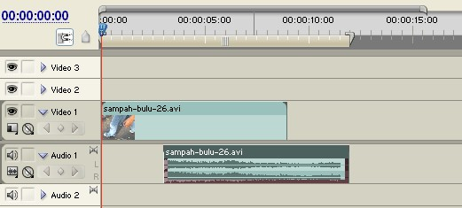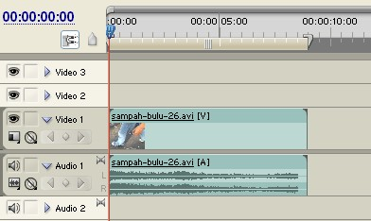

dipindah atau digeser maka Track Video dan Track Audio akan ikut berpindah pada posisi yang sama.

Berikut ini langkah-langkah untuk memisahkan (unlink) format video dan format audio dari clip video :

1. Susun clip video hasil capture ke dalam Timeline Window.

Gambar 7.100 Susunan clip dalam Timeline

2. Lalu pilih clip tersebut, kemudian pada menu pilih Clip > Unlink Audio and Video.

3. Setelah itu coba pindahkan/geser clip yang berada di Track Audio ke sebelah kanan.

4. Maka clip yang berada di Track Video tidak akan ikut berpindah/bergeser.

Gambar 7.101 Pemindahan posisi clip pada Track Audio tidak mempengaruhi clip yang ada dalam Track Video